新 书 推 荐

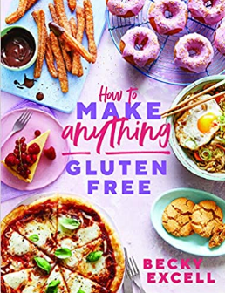
中文书名：《如何制作无麸质食物》
英文书名：How to Make Anything Gluten-Free
作 者：Becky Excell
出 版 社：Quadrille
代理公司：ANA/Jessica Wu
页 数：224页
出版时间：2021年2月
代理地区：中国大陆
审读资料：电子稿
类 型：烹饪图书

内容简介：

你是否在避免麸质，但却渴望新鲜面包、所有你最喜欢的外卖食品或一块馕面包配上你的咖喱?你喜欢吃甜食吗?你喜欢吃果酱甜甜圈、面包房风格的饼干和经典蛋糕吗?

《如何制作无麸质食物》是第一本教你如何解锁所有你真正怀念的食物的食谱——但没有什么尝起来或看起来是“无麸质”的。

贝基·埃克塞尔(Becky Excell)花了数年时间研发美味菜肴，并在Instagram上与她的粉丝分享。她在这里向你展示，无麸质生活也可以是令人兴奋和简单的，不必再错过你最喜欢的食物。为什么要限制自己只吃显而易见的汤、沙拉和水果呢?你真正想要的是那些你认为自己吃不下的食谱!从合适的鸡肉炒面到泰式炒面，甜甜圈到柠檬蛋糕，芝士蛋糕到泡芙，法国长棍面包到披萨，加上无乳制品，素食，素食和低FODMAP选项，贝基给你所有你需要的食谱，以及如何制作绝对无麸质食物的技巧和建议。

作者简介：

贝基·埃克塞尔(Becky Excell)是一名全职无麸质食物作家，她的社交媒体频道有超过30万的粉丝，她获奖的博客每月有100万的浏览量。10多年来，她一直在吃无麸质食物，并为众多在线出版物撰写食谱，还在2019年蛋糕和烘焙秀等活动上做烹饪演示。她放弃了公关和市场营销的工作，全职专注于食品，目的是开发食谱，让她和她的粉丝们重新拥有他们再也不能吃的食物。她住在英国埃塞克斯。

谢谢您的阅读！
请将反馈信息发至：吴伊裴（Jessica Wu）
安德鲁·纳伯格联合国际有限公司北京代表处
北京市海淀区中关村大街甲59号中国人民大学文化大厦1705室
邮编：100872
电话：010-82449901
传真：010-82504200
Email：jessica@nurnberg.com.cn
网址：http://www.nurnberg.com.cn
微博：http://weibo.com/nurnberg
豆瓣小站：http://site.douban.com/110577/

